SOLICITUD DE PEDIDO

ÍTEM | CANTIDAD | NOMBRE  ARTÍCULO Y MARCAS EQUIVALENTES | OTRAS  CARACTERÍSTICAS O DESCRIPCION
1 | 06 unidades | Vestido Borlas Salsa, Color Rosa. Talla 16 material (poliéster) | 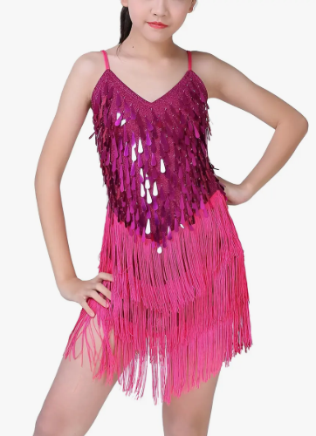
2 | 10 talla estándar | Calza Corta / Algodón Nacional talla estándar / para niña | 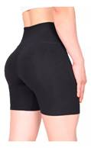
3 | 10 unidades | Calza Torero Algodón Nacional Doble Costura talla estándar | 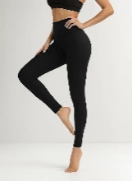
4 | 10 unidades | Bodys Lycra algodón Elasticada Talla S | 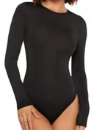
5 | 21 unidades | Malla color blanco y amarillo con brillante elasticada / material lycra  tallas:  10 de talla S  11 de talla M | 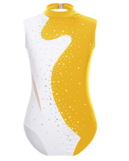
6 | 10 unidades | Falda De Ballet De Gasa elástico Para Niñas/adulta color lila talla estándar | 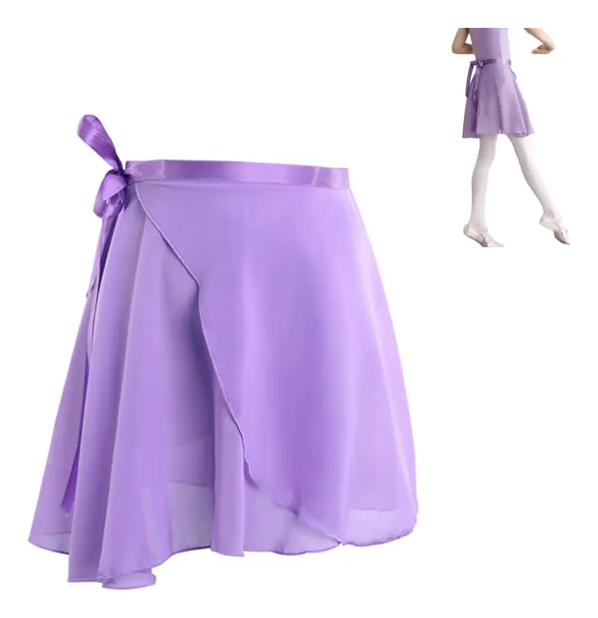
7 | 16 unidades | Tutu De Niña 3 Capas Falda De Tutú Para Niña Glitter color negro talla estándar | 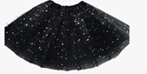
8 | 21 unidades | Mini falda plisado color blanco  talla estándar / material lycra | 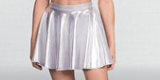
9 | 10  unidades | Falda Largo Doble Capa Gasa tipo plato Color Rojo Talla M | 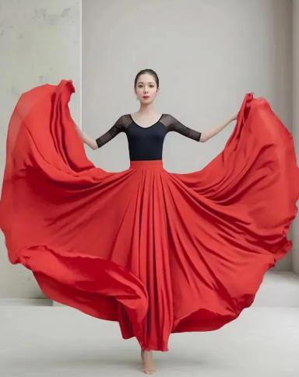
10 | 16  unidades | Falda De Baile Con Lentejuelas Pañuelo De Cadera (Poliéster) talla estándar | 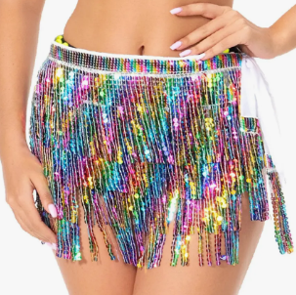
11 | 07 unidades | Pantalón Tradicional Niño Bistrech Negro talla 10 | 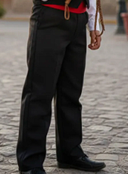
12 | 06 unidades | Pantalones De Danza Del Vientre Con Lentejuelas (Poliéster) Color Lake blue, Talla Estándar | 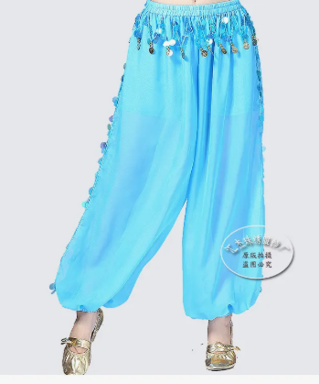
13 | 06  unidades | Top De Mariposa Con Lentejuelas Y Cuello Halter Color Verde Talla Estándar (ONESIZE) | 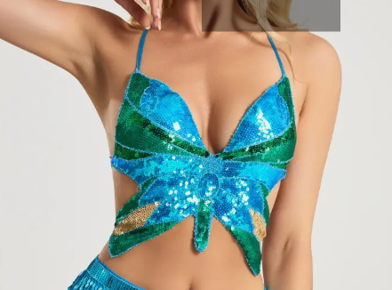
14 | 10 unidades | Top Hombros Descubiertos Color rojo (Poliéster) Talla M | 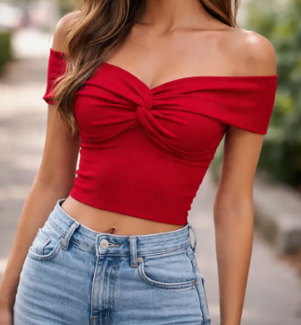
15 | 21 unidades | Sombrero Gorro Baile Caporal Tirana O Diablada tallar estándar | 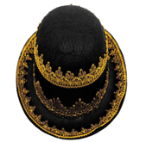
16 | 10 unidades | Sombrero Playero Elegancia color negro talla estándar | 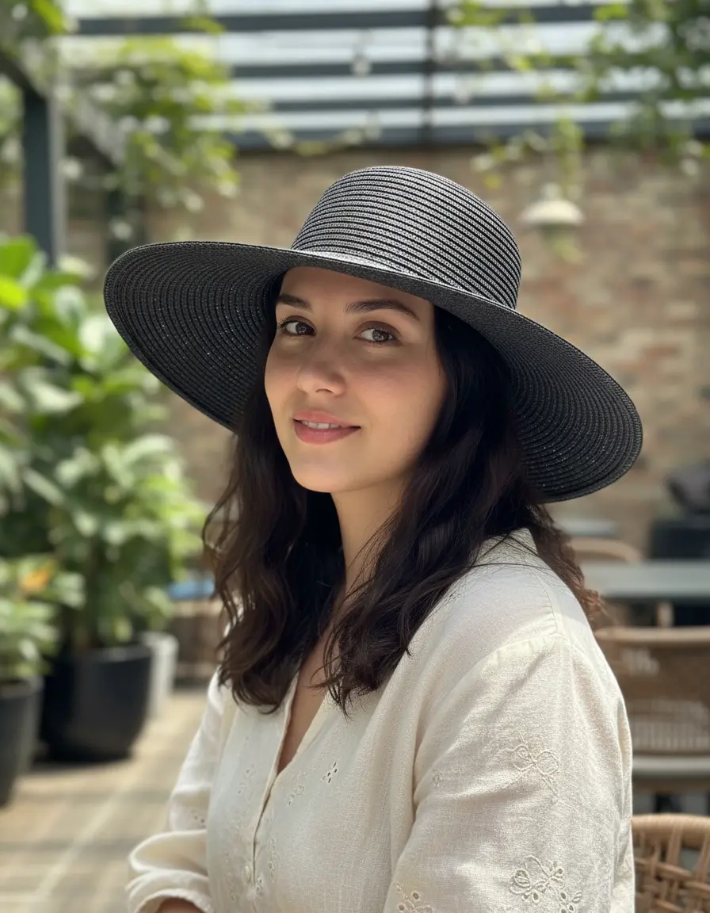
17 | 02  unidades | Velos Pañuelos Danza Arabe Baile Seda | 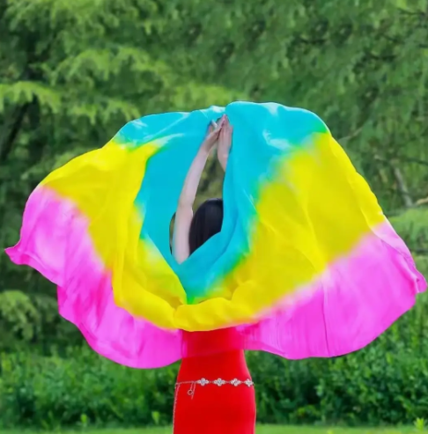
18 | 10 unidades | Zapatillas Puntas Para Gimnasia Ritmica Ballet Jazz Danza talla 37 | 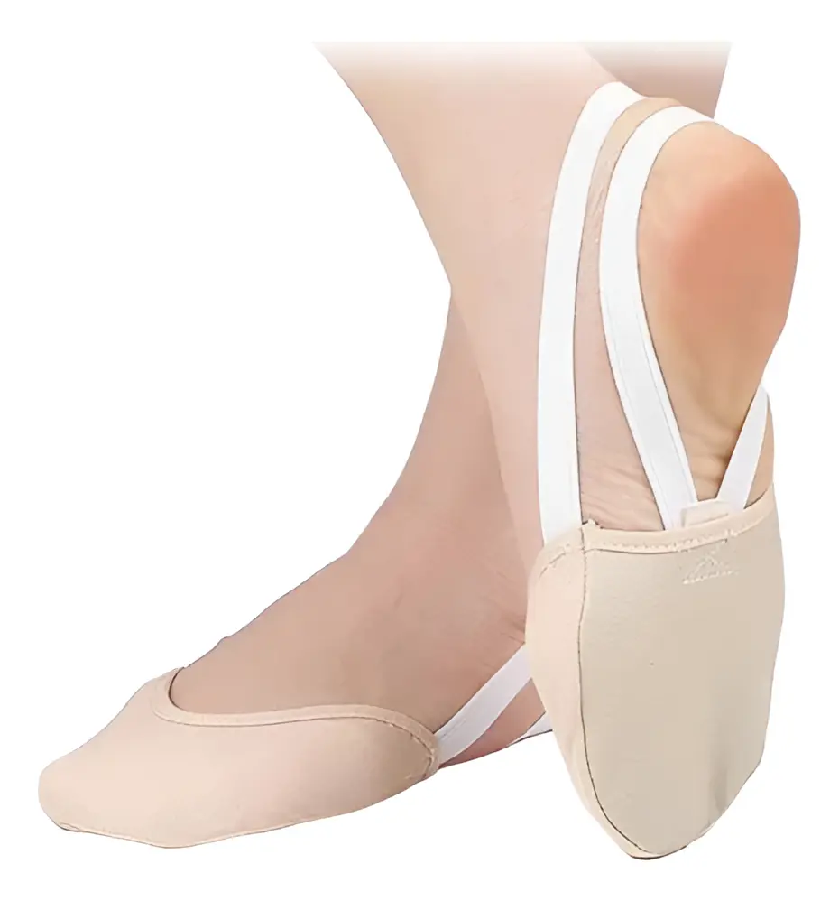
19 | 25 pares | zapatilla chicle de ballet color blanco  talla 28: 5 pares  talla 30: 5 pares  talla 32: pares  talla 34: 5 pares | 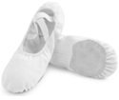
20 | 10pares | Guantes Espectáculo De Negro M | 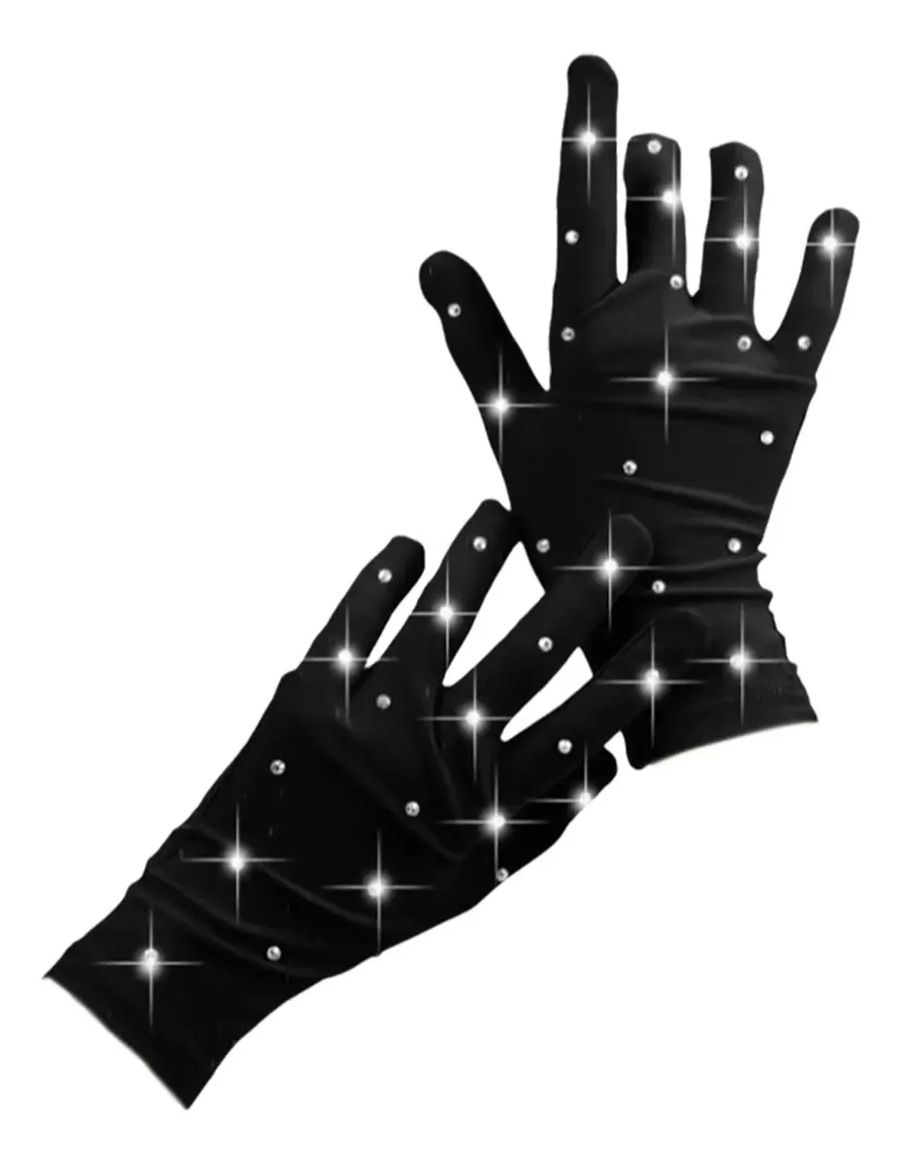
23 | 10 unidades | Dona O Donut Para Peinados Cabello | 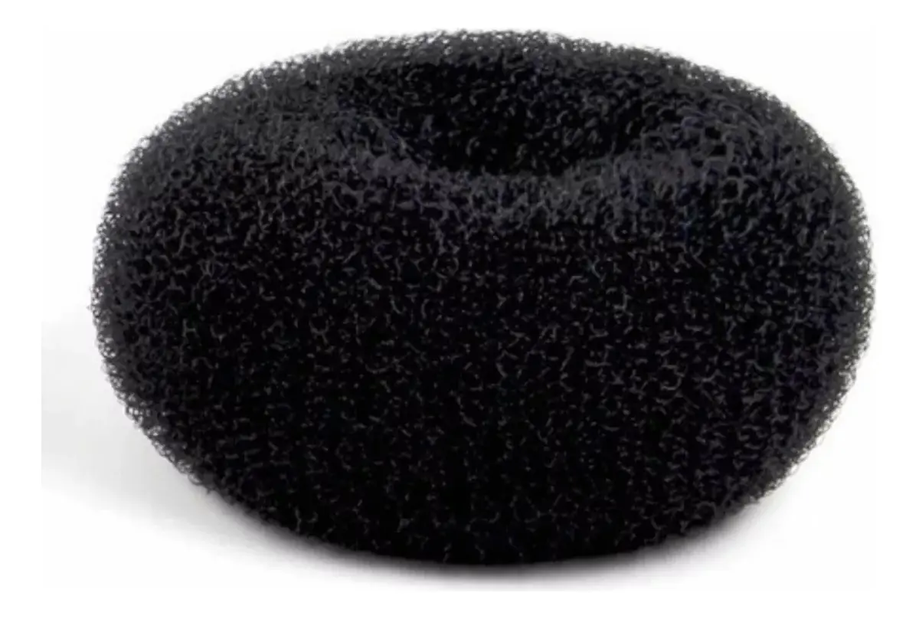
24 | 3 set | Set De 50 Collet Para Niñitas | 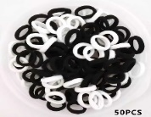
25 | 12 display | Display De Pinches Negros Pack De 150 Pcs | 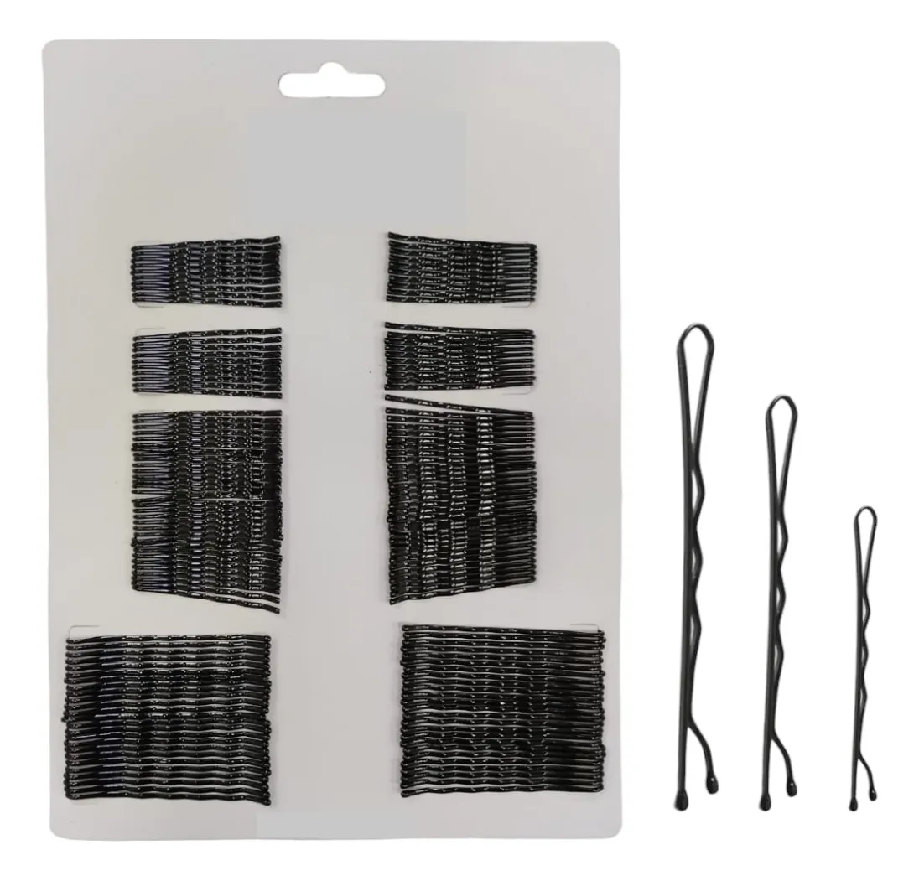
26 | 10  unidades | Gel para el cabello | 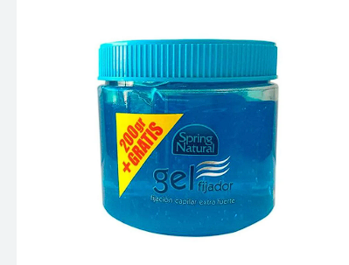
27 | 06 unidades | Spray Fijador Normal Duo 165ml | 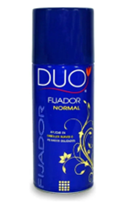
28 | 6 pack | Pack 6 Glitter Gel Holograficas Brillo Cuerpo Cabello Rostro | 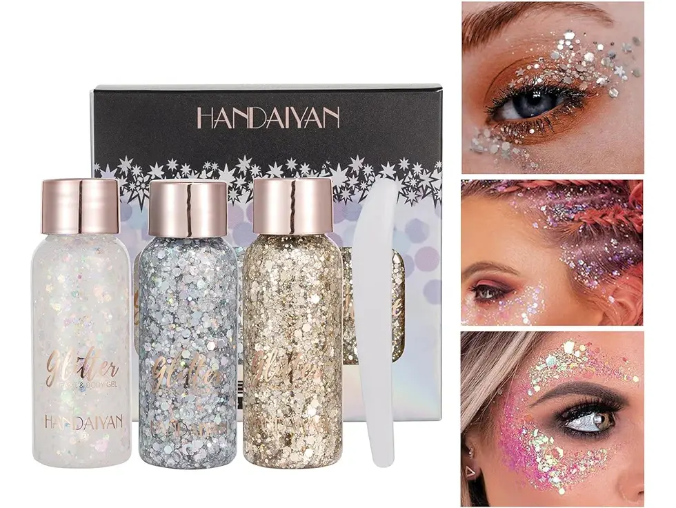
29 | 02 unidades | Paleta Sombras Ojos 4 Colores Mate Brillante Pzzo Make Up Soleil  color esmeralda  color soleil  (una de cada color ) | 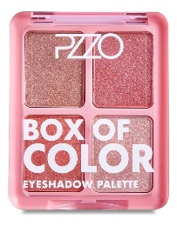
30 | 03 unidades | Fijador De Maquillaje Setting Spray Matte Nyx 60ml | 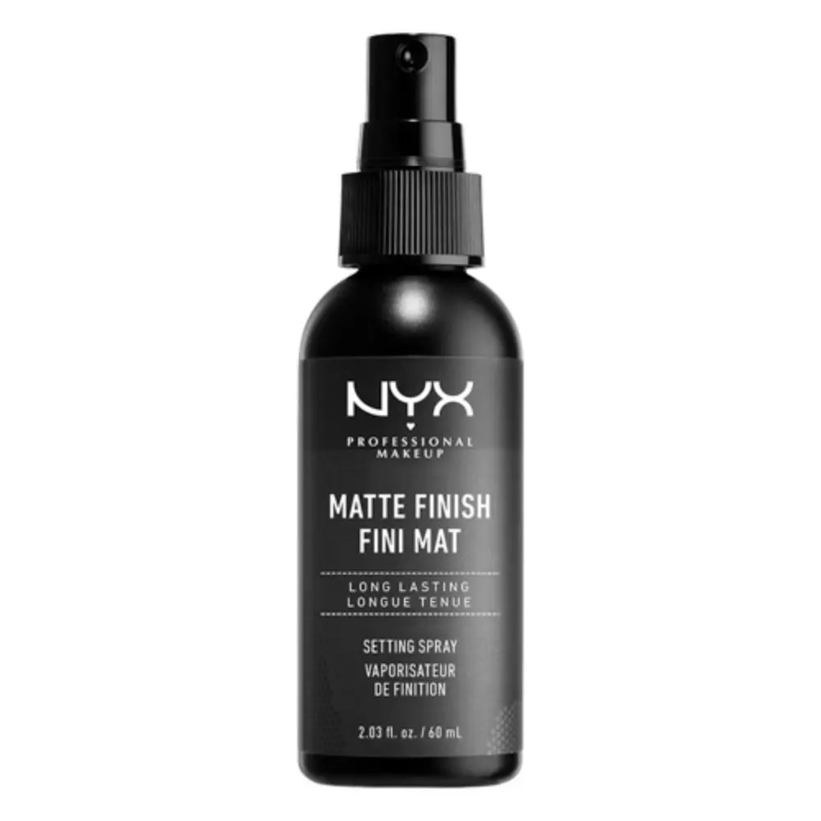
31 | 01 | Labial Líquido Infallible Le Matte Resistance Color ROAD TRIPPING 240
32 | 01 | Labial Líquido Infallible Le Matte Resistance Color SHOPPING SPREE
33 | 02 set | Set 12 Strass Autodhesivo Face Stickers Cristales Rostro | 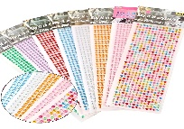
34 | 10 set | Set brillos de cara pegatina colores | 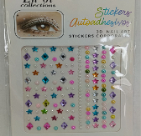
35 | 2 pack | Pack 12 Face Sticker De Gemas Para Rostro Y Cuerpo Diseños | 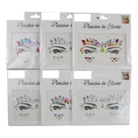
36 | 10 unidades | Peineta Para Novia De Aleación Gemas De Imitación Plateados | 